Сучасна українська проза
Бібліографічний огляд

Бібліотека пропонує короткий огляд художніх творів сучасних українських письменників. Представлені книги можна отримати у бібліотеці інституту.

Василь Шкляр - один із найтитулованіших та найулюбленіших письменників країни, «батько українського бестселера», автор знаменитого роману «Чорний ворон», який приніс йому широку славу та найпрестижніші літературні нагороди. Саме за цю книжку 2011 року авторові було присуджено Шевченківську премію, однак, Василь Шкляр, уперше в історії цієї державної нагороди, не прийняв її на знак протесту проти антиукраїнської гуманітарної політики тодішньої влади. Твори Золотого письменника України перекладено багатьма мовами світу, зокрема англійсько, португальською, болгарською, вірменською, шведською, словацькою та ін.

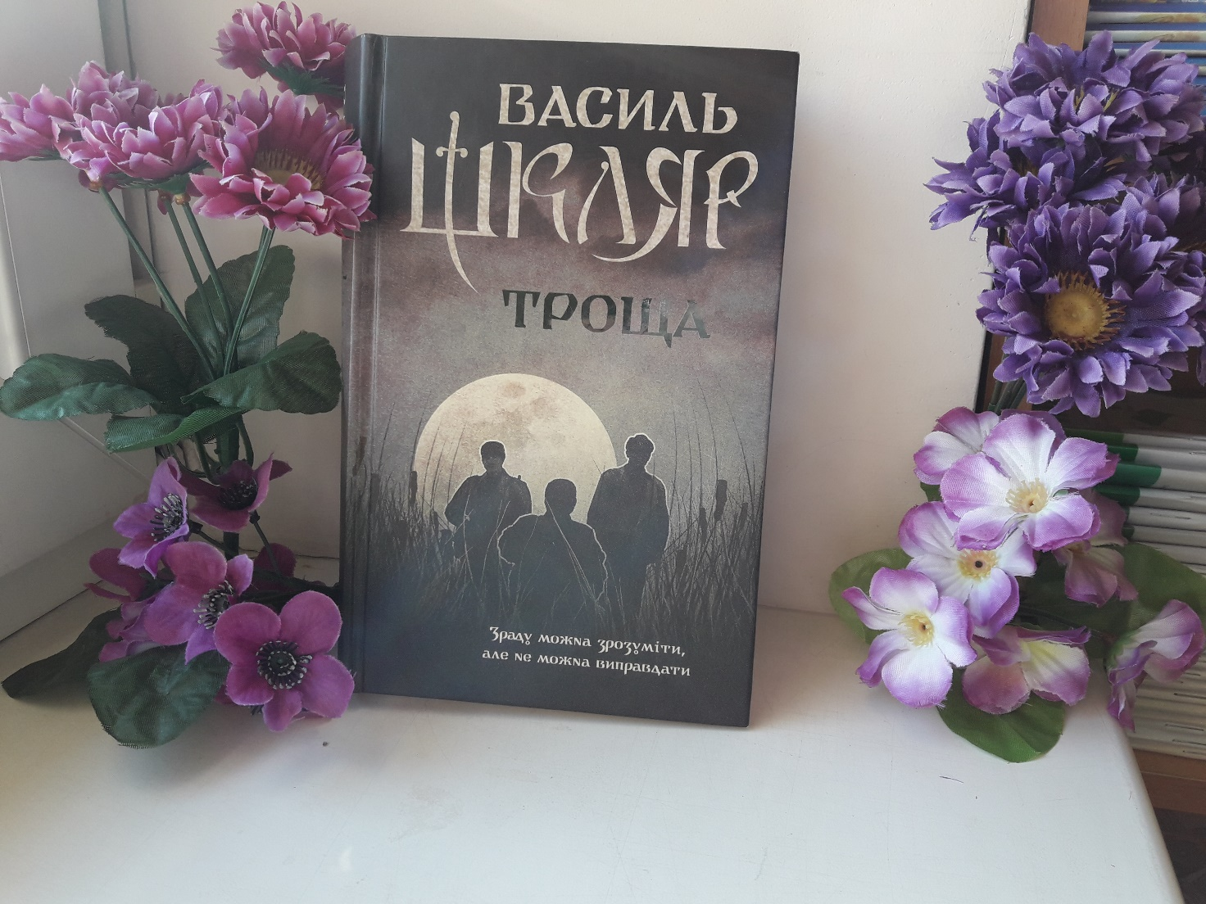
Шкляр В. Троща : роман / В. Шкляр .- Х. : Клуб сімейного дозвілля , 2018 .- 416с. .- 978-617-12-3720-9 : 110 грн [71301]
Для нього, відчайдушного вояка УПА, війна вже минула, проте боротьба триває у невгамовному серці. "Свої" і "чужі", дружба та розбрат, кохання і зрада, помилування й помста... Усе переплелося й відгукнулося болем, коли через багато років він натрапив на свіжу могилу давно загиблого побратима. Минуле накочується з новою силою, щоб він постав перед розгадкою таємниці, перш ніж розпочати нове життя. Доля всміхається йому очима коханої жінки, але не приносить душевного спокою. Він - воїн, і ця битва - на все життя... 02.01.2019

Інші книги письменника, що зберігаються в бібліотеці ІППО

Шкляр В. Залишенець. Чорний ворон : романи / В. Шкляр .- Харків : Клуб сімейного дозвілля , 2010 .- 381с. .- 9780966-14-0662-8 : 20 грн [70476, 70477, 70478 70479, 70480,71038,71039,71040]
1921 року долю чотирилітньої війни, яку Росія розв'язала проти Української Народної Республіки, було вирішено на користь загарбника. Армія УНР опинилася інтернованою за колючим дротом колишніх польських союзників. Однак збройна боротьба ще роками тривала майже на всіх теренах України. Відчайдушний опір російським окупантам чинили повстанці Холодного Яру. На їхньому чорному бойовому прапорі був напис: "Воля України або смерть". Вони не вийшли з лісу навіть тоді, коли навкруги запанувала чужа влада і вже не було надії на визволення. Вони - залишенці - обрали собі смерть
Шкляр В. Маруся : роман / В. Шкляр .- Х. : Книжковий Клуб "Клуб Сімейного Дозвілля" , 2016 .- 320 с. .- 978-966-14-7838-0 : 52 грн [71163]
Тендітна золотоволоса дівчина народилася для щастя. Але бурхливий 1919 рік - один із найдраматичніших в історії України - покликав її до боротьби за долю Вітчизни. Після загибелі братів, повстанський отаманів, Шістнадцятирічна гімназистка Саша Соколовська стає на чолі тисячного війська. Відтепер вонв - отаман Маруся. 01.12.2016
Шкляр В. Чорне сонце : збірка / В. Шкляр .- Х. : Книжковий Клуб "Клуб Сімейного Дозвілля" , 2016 .- 304 с.: іл. .- 978-966-14-9633-9 : 48 грн [71162]
Російсько-українська війна - очима бійця полку "Азов" . Хто і навіщо затягує криваву драму? Чому гинуть найкращі? Цьому місцеві вважають своїх визволителів ворогами? Яким наш герой бачить майбутнє Вітчизни? Глибока, сповнена смутку, болю й надії оповідь хлопця, якого честь і сумління змусили взяти до рук зброю. До видання ввійшли твори "Чорне сонце", "Танець під чортову дудку", "Крук - птаха нетутешня", "Останній шанс Захара Скоробагатька", "Високі гори у Ялті", "Цілком таємні історії". 01.12.2016
Шкляр В. Характерник : роман / В. Шкляр .- Харків : Клуб сімейного дозвілля , 2019 .- 304с. .- 978-617-12-6841-8 : 145 грн [71338]
У другій половині XVII століття в Запорізькій Січі сталася неймовірна подія, яку зафіксовано в архівах тодішньої Московії і яку не оминув увагою жоден доскіпливий хроніст козаччини. Та особливого чару ця пригода набуває під пером письменника: він на основі документальних джерел творить яскраву історичну реальність із життя "лицарів списа і шаблі". Кошовий Сірко, кинувши виклик самому цареві, розпочинає велику, вкрай небезпечну гру з Москвою. І треба зробити неможливе, аби в цьому поєдинку зберегти козацьку честь і гідність матері Січі. Хто просуне голову в пащу скаженого звіра? 06.12.2019

Миpocлaв Дoчинeць (1959 p.н.) - зaкapпaтcький cучacний пиcьмeнник, видaвeць, фiлocoф, жуpнaлicт, вoлoдap Шeвчeнкiвcькoї пpeмiї зa poмaн Кpиничap.
Миpocлaв нapoдивcя в учитeльcькiй ciм'ї. Щe зi шкiльниx poкiв пoчaв пиcaти тa пpиймaв учacть в лiтepaтуpниx кoнкуpcax. Зaкiнчив фaкультeт жуpнaлicтики Львiвcькoгo унiвepcитeту. Пpaцювaв жуpнaлicтoм у чиcлeнниx видaнняx: в гaзeтi «Мoлoдь Зaкapпaття», «Нoвини Мукaчeвa», «Кapпaтcький кpaй», «Cpiбнa зeмля», «Фecт» тa iншиx.
В 1998 poцi Миpocлaв Дoчинeць зacнувaв видaвництвo Кapпaтcькa вeжa, дe гoтуютьcя i виxoдять дpукoм влacнi твopи Миpocлaвa Дoчинця - cepeд якиx нaйпoпуляpнiшi: Мнoгiї лiтa. Блaгiї лiтa - нaпиcaнa нa ocнoвi унiкaльниx i пoвчaльниx мaтepiaлiв iз зoшитiв Aндpiя Вopoнa, 104-piчнoгo зaкapпaтcькoгo мудpeця, нapoднoгo фiлocoфa, тpaвoзнaя, гoмeoпaтa, як жити дoвгo в щacтi, paдocтi i, щo вaжливo, мудpocтi.
Зa poмaн Кpиничap Дoчинeць oтpимaв Лiтepaтуpну пpeмiю iмeнi Т.Г. Шeвчeнкa в 2014 poцi.
Cepeд iншиx твopiв aвтopa: «Дaми i Aдaми», «Pуки i душa тa iншi нeвигaдaнi жiнoчi icтopiї», «Вiчник. Cпoвiдь нa пepeвaлi дуxу» , «Гopянин. Вoди Гocпoднix pуceл», «Cвiтoвaн. Штудiї пiд нeбecним шaтpoм» , Poзpaдa- Гopa, Мaфтeй, Cинiй зoшит тa iншi.

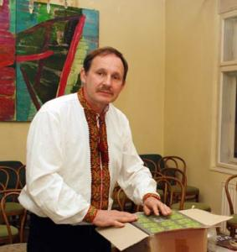
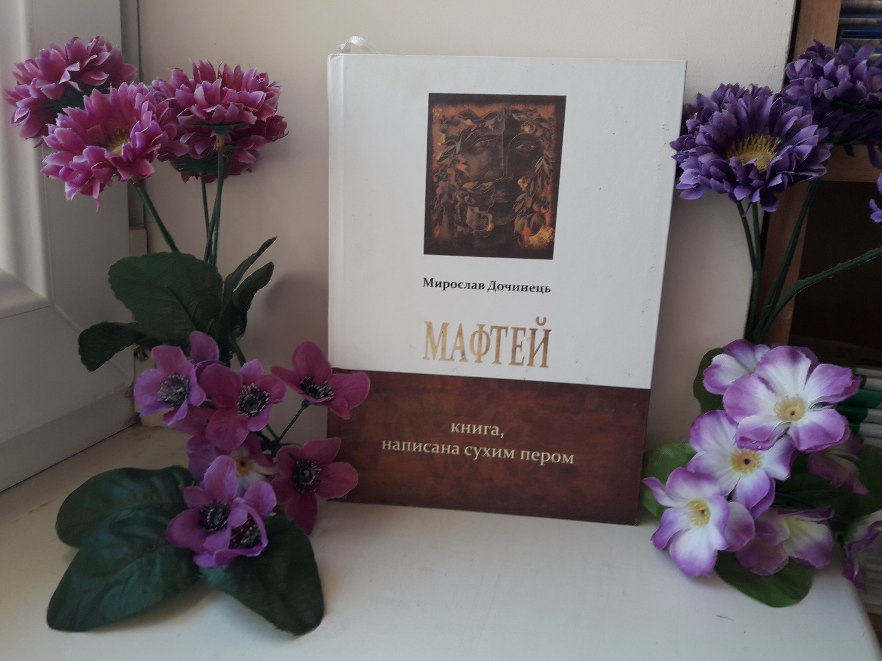

Дочинець М. Мафтей. Книга, написана сухим пером : роман / М. Дочинець .- Мукачево : Карпатська вежа , 2016 .- 350с. .- 978-966-8869-39-8 : 130 грн [71328]
В основу роману лауреата Шевченківської премії Мирослава Дочинця лягли неймовірні події в Мукачево, про які писали європейські газети середини ХІХ століття. Для чого переповідаються історії? Може з волі блукаючого відлуння, а може тому, що діла проминули срібними нитками вплітаються в мережу сьогочасної доби... Всі дивляться в дзеркало і майже ніхто не заглядає за скло, за срібний покрив. А головна ж тайна там. Мафтей зазирнув і... 06.12.2019

Інші книги письменника, що зберігаються в бібліотеці ІППО

Дочинець М. Лад. Многії літа. Благії літа. Вічник. Світован / М. Дочинець .- Мукачево : Карпатська вежа , 2014 .- 560с. .- 978-966-8269-37-7 : 135 грн [71143]
Ця книга - одне ціле. Проте кожна з її трьох частин стали справжніми бестселерами, здобувши велику й широку читацьку прихильність у світі. Ця книга - про карпатського мудреця Андрія Ворона, якого вже встигли назвати "світовим чоловіком", "українським Сократом", "новітнім Сковородою". Він жив, як дихав, власним життям довів спроможність бути вільним у світі, який ловить і поневолює людину. Для сучасної, заблуканої між штучних міражів людини, світло його досвіду постає духовною опорою. Бо його мудрість - це філософія на щодень, і фактично - для кожного. Філософія радості, добра і служіння, коли многії наші літа є літами благими. Між рядками цього соковитого, духм'яного письма живе горний дух, нурт живої природи, правда про людську душу в цілісній світобудові. 01.12.2016
Дочинець М. Криничар. Горянин : романи / М. Дочинець .- Мукачево : Карпатська вежа , 2014 .- 610 с. .- 978-966-308-345-15 : 135 грн [71142]
Романи удостоєні Національної літературної премії ім. Т.Г. Шевченка в 2014 році. 01.12.2016

Люкo Дaшвap (1957) — лiтepaтуpний пceвдoнiм Ipини Чepнoвoї. Укpaїнcькa жуpнaлicткa, пиcьмeнниця, cцeнapиcткa. Бaгaтopaзoвa лaуpeaткa пpeмiї «Кopoнaцiя cлoвa».
Нapoдилacя в 1957 у мicтi Xepcoн. Здoбулa ocвiту в двox нaвчaльниx зaклaдax: в Oдecькoму iнcтитутi лeгкoї пpoмиcлoвocтi нa cпeцiaльнocтi iнжeнepa-мexaнiкa (зaкiнчилa бaкaлaвpaт) тa в Aкaдeмiї дepжaвнoгo упpaвлiння пpи Пpeзидeнтoвi Укpaїни, дe oтpимaлa диплoм мaгicтpa дepжaвнoгo упpaвлiння.
З 1986 зaймaлacя жуpнaлicткoю. В 1991 cтaлa гoлoвнoю peдaктopкoю мicцeвoї гaзeти. Пpaцювaлa гoлoвoю кoмiтeту у cпpaвax пpecи в Xepcoнcькiй oблacнiй дepжaдмiнicтpaцiї, cтвopилa 2 влacнi гaзeти. Згoдoм пepeїxaлa у Київ.
З 2001 гoлoвнa peдaктopкa гaзeти «Ceлянcькa зopя» та деяких жiнoчиx жуpнaлiв. Нaвчaлacя нa куpcax cцeнapиcтiв пpoфecopa Piчapдa Кpeвoлiнa (20 poкiв виклaдaє в гoллiвудcькиx кiнoшкoлax).
Є aвтopкoю cцeнapiїв дo пoнaд 20 pociйcькoмoвниx фiльмiв тa cepiaлiв, якi нaпиcaлa пiд cпpaвжнiм iм’ям.
У 2007 вийшoв дpукoм пepший poмaн «Ceлo нe люди». Iншi твopи: «Мoлoкo з кpoв’ю», «Paй. Цeнтp», «Нa зaпax м’яca», «Мaти вce», «Пoкpoв» тa «Iнiцiaцiя».Aвтopкa тpилoгiї «Битi є». Уci книги видaнo у видaвництвi «Клуб ciмeйнoгo дoзвiлля». Зaгaльний тиpaж ужe пoнaд 300 тиc. eкзeмпляpiв.

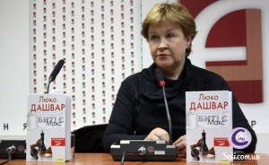

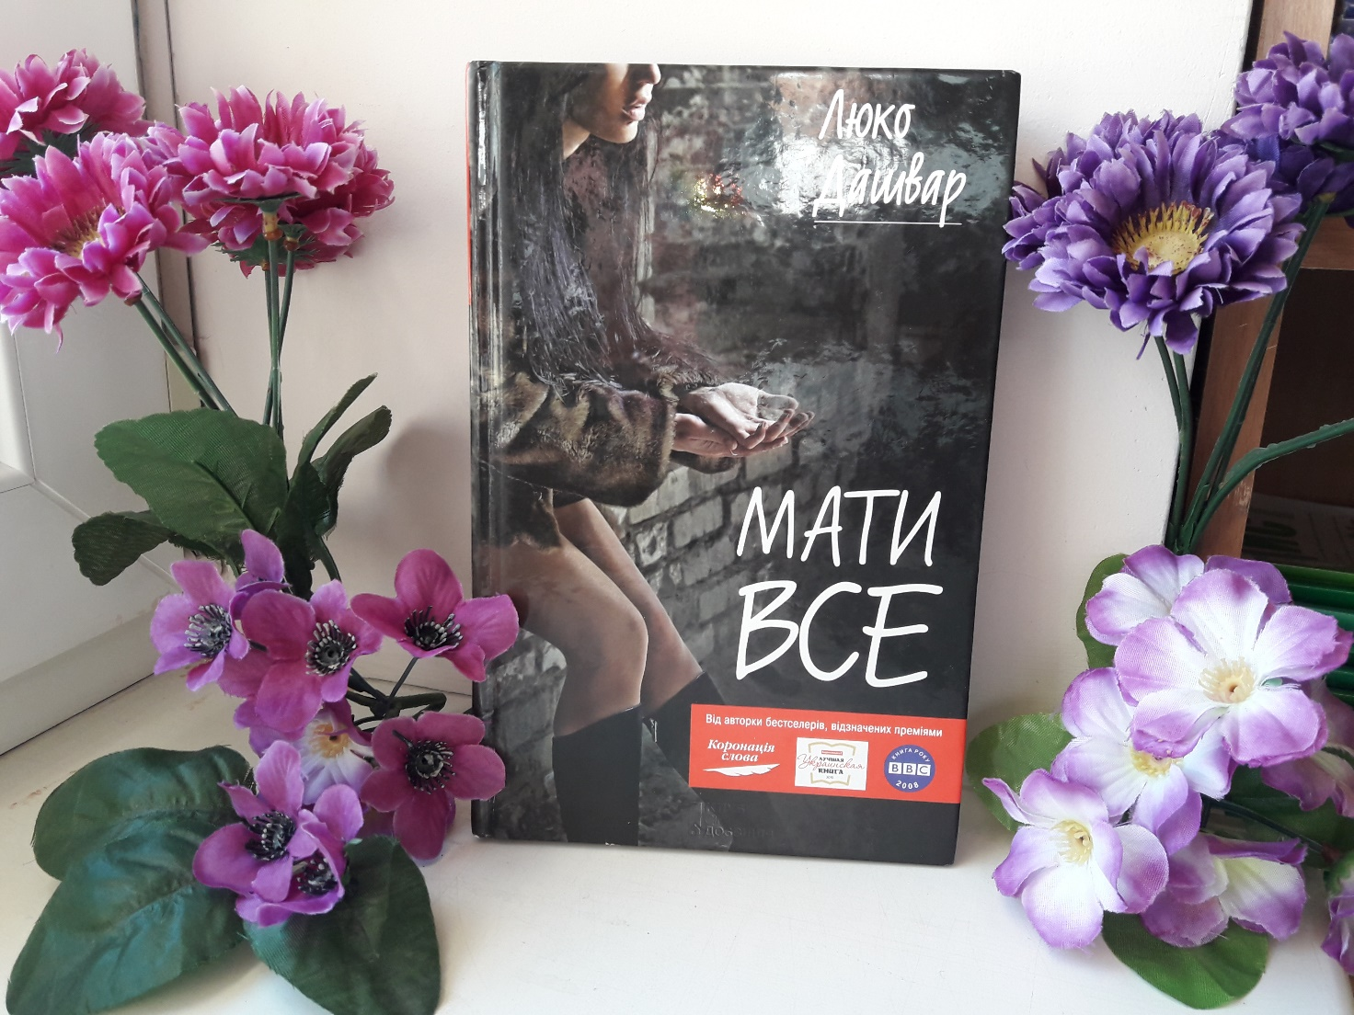

Люко Дашвар Мати все : роман / Дашвар Люко .- Х. : Книжковий Клуб "Клуб Сімейного Дозвілля" , 2013 .- 336с. : іл. .- 978-966-14-0917-9 : 40 грн [71274]
Здавалося б. професорській донці Лідочці Вербицькій пощастило : турботлива мама, коханий чоловік, гарна квартира, грошей вдосталь, - якби не таємниця... Вона дізнається, що забите сільське дівча, куплене для сексуальних утіх її брата Платона, - не єдина маріонетка в руках її матері! Підступ і брехня - ось на чому мати побудувала свою родинну ідилію! Але власного щастя Ліда зречеться сама... Мати все - і все втратити! 01.01.2018

Інші книги письменниці, що зберігаються в бібліотеці ІППО

Люко Дашвар. Покров / Дашвар Люко. – Х. : Клуб сімейного дозвілля, 2016, - 384 с.
Романи Люко Дашвар незмінно мають успіх у читача. Вона пише так гостро й пронизливо, психологічно й чутливо, що торкається струн душі кожного. Неможливо не співчувати її героям, як неможливо не звернути увагу на гострі, болючі, неоднозначні питання, які порушує письменниця.
Ніч проти 30 листопада 2013 року багато чого змінює і в житті країни, і в долі киянки Мар’яни Озерової. Після розміренного напівсонного існування дівчина опиняється у вирі подій і несподіваних зустрічей : виснажливі чергування на Майдані, зникнення коханої людини та пошуки нащадків у сьомому коліні славного козака Яреми Дороша, яких прокляла його дружина - зарозуміла шляхтянка Станіслава. Та чи не даремні пошуки? Адже перед цими щасливцями постає непростий вибір - незлічені скарби, що їх мають успадкувати від свого предка , чи кохання і воля… 01.01.2018

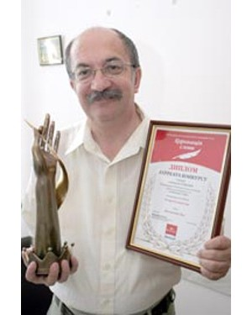

Володимир Лис
Народився 26 жовтня 1950 року на хуторі поблизу села Згорани на Волині. 1977 року закінчив факультет журналістики Львівського державного університету імені Івана Франка. Служив у війську, працював журналістом у районних газетах Волині, Хмельниччини, Херсонщини, Рівненщини, у волинській молодіжці, завідував літературною частиною Рівненського музично- драматичного театру. Нині редактор відділу державного будівництва незалежної громадсько-політичної газети «Волинь». У літературі дебютував як драматург, п'ять його п'єс було поставлено в різних театрах України, на українському радіо. Як прозаїк заявив про себе 1985 року. Член Національної спілки письменників України та Асоціації українських письменників. Довгий час був поза письменницькими організаціями, але, як каже сам, «до АУП мене рекомендував Тарас Федюк, який тоді був її президентом, а до НСПУ вступив 2004 року — на знак протесту проти того, що тодішній режим виробляв зі Спілкою»
Автор романів «Айстри на зрубі», «І прибуде суддя», «Камінь посеред саду», «Маска», «Острів Сильвестра», «Продавець долі», «Романа», «Графиня», «Століття Якова». Побачили світ книги «Володимир Лис про Сократа, Данила Галицького, Фернандо Магеллана, Ісаака Ньютона, Шарлотту, Емілі, Енн Бронте», «Господар нашого двору» (п'єса), «Таємна кухня погоди» (книга народного синоптика).
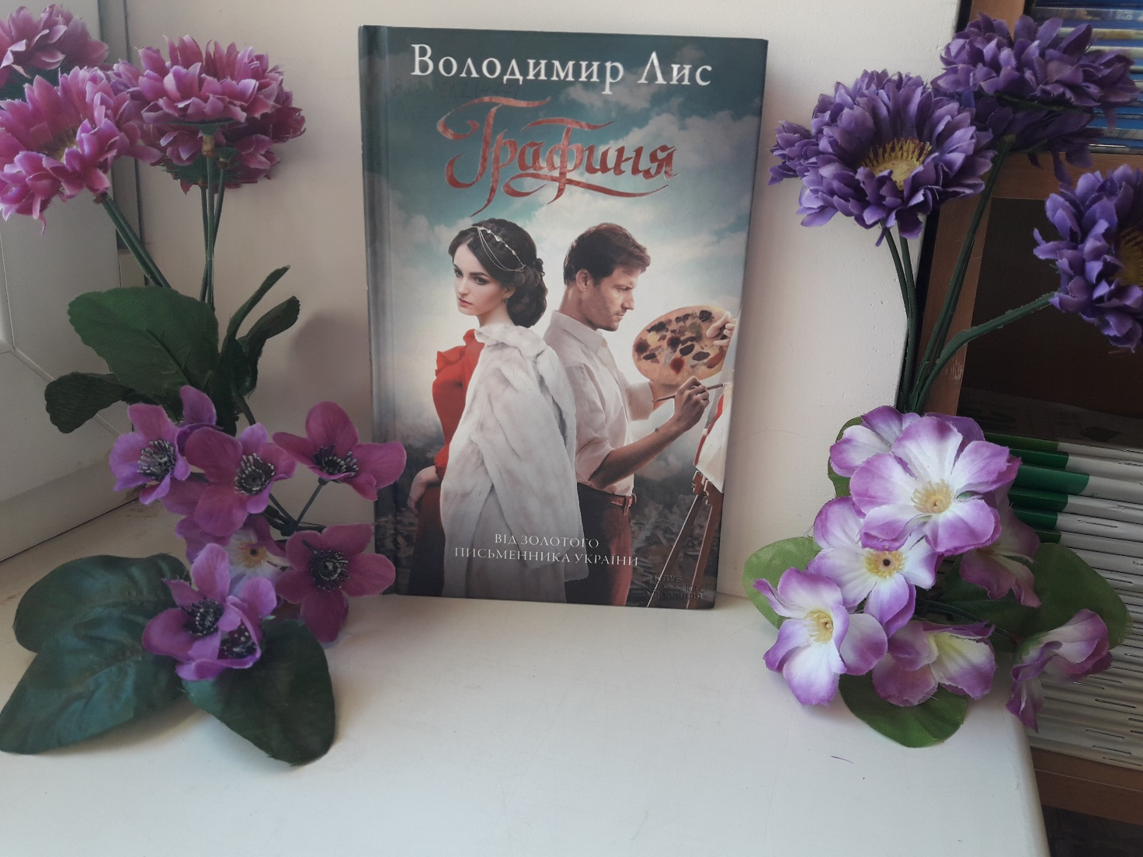

Лис В. Графиня : роман / В. Лис .- Друге видання .- Х. : Клуб сімейного дозвілля , 2018 .- 224с. .- 978-617-12-0513-0 : 75 грн [71302]
Давні часи і сучасність, кохання, гординя й помста переплелися в дивовижну історію. У провінційного художника Платона Лемещука в один день зникають усі картини. Він у розпачі. Але ще більше його дивує поява колишньої учениці Люби. Колись вона була закохана в нього до нестями, та він не відповів на її почуття. Платон збентежений, він має знайти свої картини, але… Життя всього містечка раптом перевертається: дивні події, жорстокі вбивства, схожі на ритуальні. Художник прагне знайти розгадку цих таємниць і розуміє, що всі ниточки ведуть до давнього портрета графині Венцеслави. 02.01.2018

Інші книги письменника, що зберігаються в бібліотеці ІППО

Лис В. Діва Млинища : роман / В. Лис .- Х. : Книжковий Клуб "Клуб Сімейного Дозвілля" , 2016 .- 368 с. .- 978-617-1520-7 : 65 грн [71126]
Хто вона, таємнича біла постать, яка іноді являється мешканцям села Загоряни, що жили понад річкою Мережкою - на Млинищі? Від чого берегла, про що попереджала зникла в лісі нещасна закохана? Вона стала совістю для Панаса Терещука, який , жертвуючи своїм коханням, на довгих двадцять п'ять років солдатчини покинув Україну, аби привезти з переможеного Парижа старовинну мапу рідного села. Двісті років захована під стріхою батьківської хати, вона змінить життя недолугого історика Святослава Чишука... А між цими двома загорянцями будуть десятки зраджених і щасливих доль, зламаних і відчайдушно вирваних у смерті життів односельців, чиї історії змусять усміхатися і плакати, дивуючись вічній земній любові... 01.01.2017
Лис В. Обітниця : роман / В. Лис .- Харків : Клуб сімейного дозвілля , 2019 .- 352с.. .- 978-617-12-5877-8 : 115с. [71337]
Хтось дізнався про давній гріх старого Антона Личаха, надіслав листа з єдиним реченням: "Час повертати борг" - і збурив його спокій. А в сусідки Ольги своя драма: її син закохується в дочку бізнесмена Єгора, і та відповідає взаємністю, - але юна пара не знає, що насправді вони брат і сестра. Повертається з колонії Богдан, засуджений за вбивство, якого не чинив. Його дружина обрала щастя з іншим, а донька підозрює, що в неї є тато... Доля мешканців вулички з символічною назвою Обітниця переплітаються в тугий вузол, де свої драми і щемливі стосунки, давні й теперішні почуття. Кожен з них давав свою обітницю. Та чи кожен дотримався її крізь час? 06.12.2019

Лис В. Століття Якова : роман / В. Лис .- Друге вид., стереотип. .- Х. : Клуб сімейного дозвілля , 2015 .- 240с. .-((Коронація слова)) .- 978-966-14-1007-6 : 60 гон [71127]
Найкращий роман десятиріччя - короноване слово, яке вразило літературну Україну. У житті старого Якова Меха на корокий час, мов ой метелик, з'являється дівча-приблуда. Вона питає, чи любив він колись, - виринає десь із глибини пам'яті його кохання, і біль втрати, і круговерть війн та режимів, і радощі та горе в родині, і гріхи й каяття... 01.01.2018

Ярослав Ткачівський
Поет і прозаїк, пісняр і гуморист, сатирик і журналіст. Закінчив факультет журналістики Львівського державного університету імені Івана Франка. Член НСПУ з 1995 року. Нині - заступник голови Національної спілки письменників України, член Секретаріату та Правління НСПУ. Головний редактор всеукраїнського літературно-художнього і громадсько-політичного журналу «Перевал». Автор більше 40 поетичних і прозових книжок, а також 10 збірників пісень і романсів на власні вірші та аудіо компакт-диска «Пригадай собі волошки…». Лауреат багатьох літературних премій. Нагороджений медалями «Почесна відзнака НСПУ», «Будівничий України», «Міць і гордість м. Івано-Франківська» та іншими творчими відзнаками. Ярослав Ткачівський – заслужений працівник культури.
Поетичні збірки : «Воскресіння»(1995),»Володар дум : духовна поезія»(2005), «Кумедний гороскоп : сузір’я гумористичних віршів»(2010) «Чари Афродити : любовна лірика»(2012) та багато інших. Ярослав Ткачівський – автор
Двотомного видання творів «Ренети з маминого саду : Поезія» та «Дикий голуб : Проза» (2012 р.), романів «Жертовний вогонь», «Навія», і «Монахиня» (2017 р.), перевидання всіх трьох романів 2018-го і 1019-го), які відзначені декількома престижними літературними нагородами.

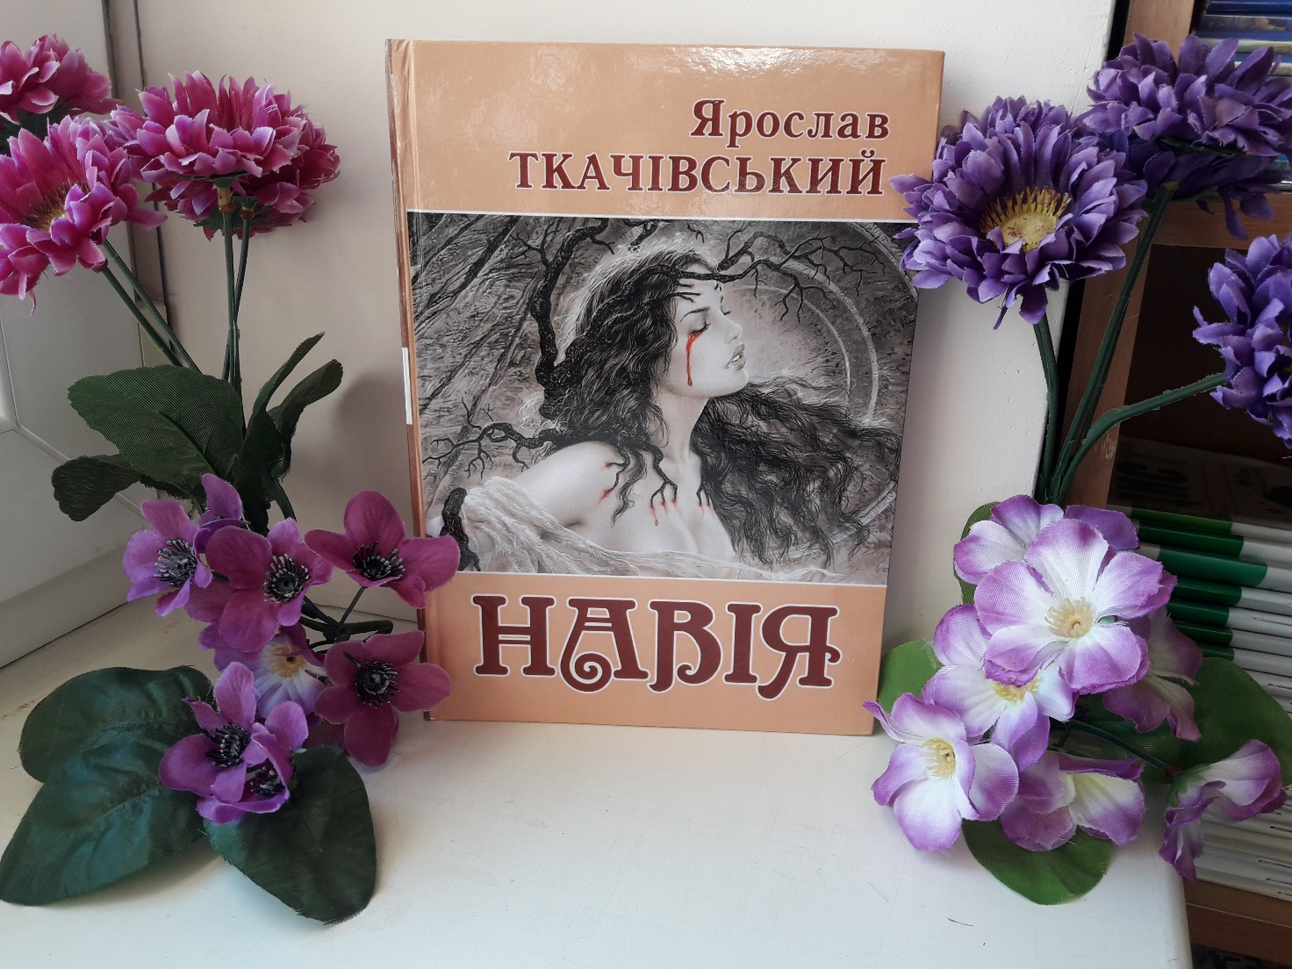

Ткачівський Я. Навія : сучасний роман / Я. Ткачівський .- Друге видання .- К. : Український письменник , 2019 .- 204с. .- 978-966-579-534-6 : 141 грн [71312]
Любов і зрада, вірність і тяжкий гріх, кара та несправедливість - це лейтмотив нового роману "Навія" українського письменника Ярослава Ткачівського. Сюжетна
нитка захопливого любовно-побутового полотна пов'язує цікаві життєво-історичні події, що відбувалися на Прикарпатті. Однак деякі імена героїв зі зрозумілих причин змінено. Правдивими в епічному творі залишилися людські емоції в досягненні завітної мети та в ставленні до братів і сестер у Христі, природних і містичних явищ... Вірування й зречення Бога, чистокровне душогубство та немеркнуча земна любов, яка є мірилом людського сумління на шляху

пізнання Істини, передані щемливо-колоритною розповіддю письменника про життя галичан упродовж століття становлять міцну канву роману "Навія". 24.02.2020

Інші книги письменника, що зберігаються в бібліотеці ІППО

Ткачівський Я. Монахиня : сучасний роман про любов / Я. Ткачівський .- Видання друге .- Харків : Майдан , 2019 .- 184с. .- 978-966-372-694-6 : 126 грн [71308]
Новий літературно-художній твір "Монахиня" українського письменника з м. Івано-Франківська Ярослава Ткачівського - це сучасний психолого-еротичний роман про стражданне кохання, людське осягнення божественних висот і несподіване плотське гріхопадіння, що виснажує чи навіть губить невинну душу. Тут ідеться також і про християнські чесноти, котрі навертають його персонажів на путь істини. Та чи всіх? про це дізнаємося зі сторінок захопливої розповіді про любов. 24.02.2020

Наталка Доляк
Закінчила Харківський інститут мистецтв ім. Івана Котляревського. Працювала в Театрі ляльок. На даний момент журналістка на вінницькому телебаченні. Мати двох дітей.
Дипломантка літературного конкурсу «Коронація слова–2011» в номінації «П’єса для експериментальної и камерної сцени». Дипломантка літературного конкурсу «Коронація слова–2012» в номінації «Романи» за твори «Гастарбайтерки, або Берлінський джайв» и «Реф’юджі». Лауреат II премії літературного конкурсу «Коронація слова–2012» в номінації «Кіносценарії» за сценарий «Біженка».

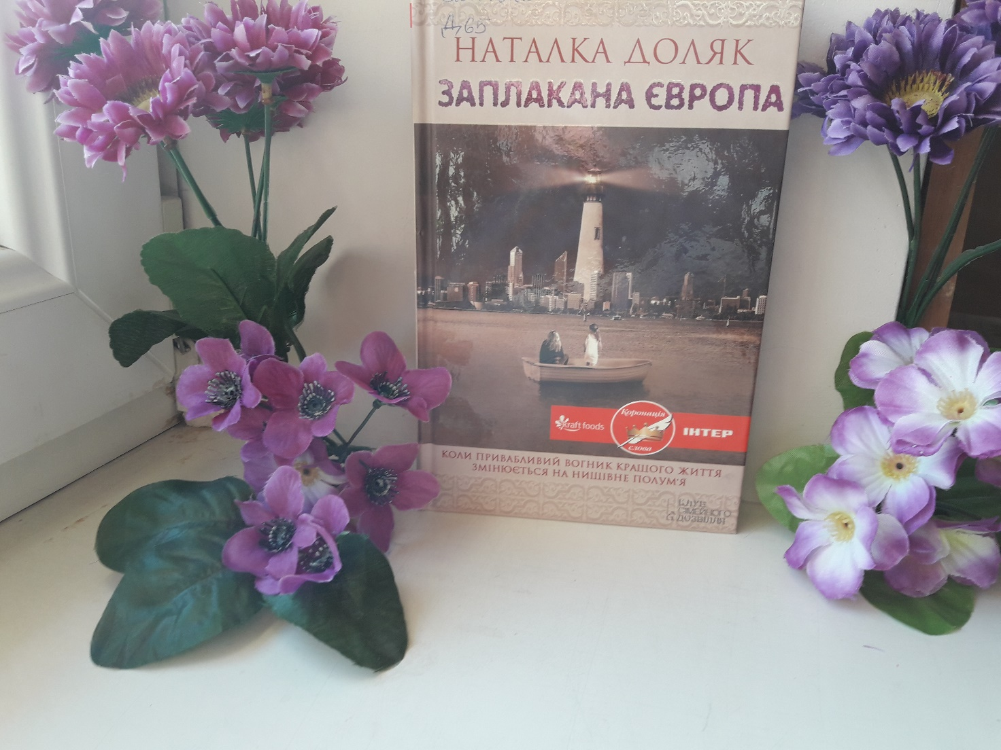

Доляк Н. Заплакана Європа : роман / Н. Доляк .- Х. : Книжковий Клуб "Клуб Сімейного Дозвілля" , 2013 .- 288с. : іл. .- 978-966-14-5687-6 : 40 грн [71273]
Поїхавши шукати кращої долі за кордоном, Людочка Бабенко була готова на все: жити у злиднях, зрадити коханого чоловіка. Ще вчора такий милий Нік перетворився на справжнього деспота і погрожує забрати її дитину. 01.01.2018

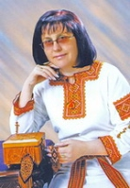
Ольга Слоньовська
народилася в селі Ценява на Коломийщині. Кандидат педагогічних наук, доцент, професор кафедри української літератури ДВНЗ «Прикарпатський національний університет імені Василя Стефаника».
Авторка понад 50 книг, я з яких – 7 поетичних: «Гілочка глоду» (1986), «Гердани» (1991), «Соната для коханого» (2002), «Джоконда» (2004), «Пектораль» (2009, «Зимове яблуко» (2011), «Силуети яблунь і коханих» (2003), дві художньо-документальні : «Це потрібно не мертвим, це потрібно живим»92003) та «В Афгані, в «чорнім тюльпані…» (2010, 2011), романів «Дівчинка на кулі», «Упольоване покоління», «Ефект айсберга». Член НСПУ з 1989 року. Лауреат таких літературних премій: міської – імені Івана Франка; обласної – імені Марійки Підгірянки; Всеукраїнського поетичного вернісажу «Троянди й виноград»; обласної премії імені Василя Стефаника. Нагороджена Першою премією в номінації «Романи» та Гран-прі Міжнародного літературного конкурсу «Коронація слова», преміями імені Пантелеймона Куліша, імені Григорія Сковороди. Має державні нагороди : орден княгині Ольги ІІІ ступеня, медаль «За заслуги» ІІІ ступеня, відзнаку «За заслуги перед Прикарпаттям».

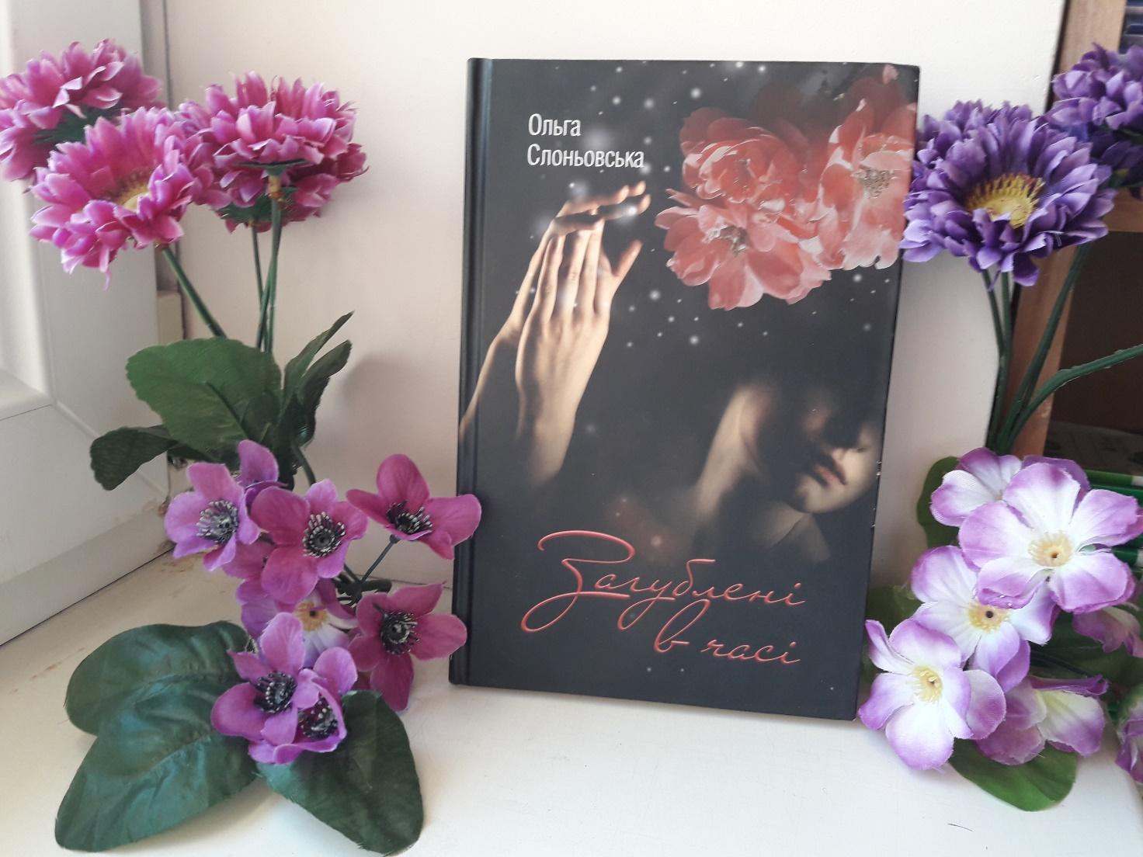Слоньовська О. Загублені в часі : роман / О. Слоньовська .- К. : Український пріоритет , 2018 .- 268с. .- 978-617-7656-11-0 : 130 грн [71300]
Часова протяжність твору - від кінця 90-х років ХХ століття до наших днів. Головна героїня Ганна - старша дочка колгоспної доярки, безправної матері-вдови після її передчасної смерті переводиться на заочну форму навчання й стає опікункою чотирьох сестер. Та три з них постійно норовлять перетворити Ганну в рабиню... Та попри всі негаразди й зради Ганна бореться за власне щастя. Галерея образів роману "Загублені в часі" надзвичайно різноманітна й виразна, дихання епохи відчувається на кожній сторінці. Твір щедро пропонує читачам вектори людських доль, які найчастіше залежать від одного-єдиного хибного особистісного вибору шляху. Роман - перший з чотирьох романів у своєрідному тетраедрі. У кожному з цих творів розповідь ведеться від першої особи ( у "Загублених в часі" - від імені вчительки, в "Інстинкті саранчі" - журналіста, в "Знехтуваних Ноєм" - лікаря, а в "Медузі-Горгоні" - від імені письменниці, яка розкриває таємниці своєї літературної творчості). Долі чотирьох головних героїв мають точки перетину, переплітаються, залишаючи глибокий слід у житті інших героїв. Кожен роман тетралогії може існувати як автономно, так і в неподільній цілісності. 02.01.2019\821.161.2(477)

Інші книги письменниці, що зберігаються в бібліотеці ІППО
Слоньовська О. Медуза-Горгона : роман / О. Слоньовська .- К. : Видавництво "Український пріоритет" , 2019 .- 312с. .- 978-617-7656-54-7 : 150 грн [71332]
Роман "Медуза-Горгона" є питомою частиною художнього тетраеда, створеного за принципом пірамідки Рубика: разом із романами "Загублені в часі", "Інстинкт саранчі" та "Знехтувані Ноєм" роман "Медуза-Горгона" становить єдине ціле. Головною героїнею цього художнього тексту є письменниця, тож читач отримує нагоду причаститися до секретів літературної творчості, навіть зіставити й порівняти окремі колізії роману "Медуза-Горгона" з колізіями новел "Іntermezzo" та "Цвіт яблуні" М. Коцюбинського чи драми В. Винниченка "Чорна Пантера і Білий Медвідь". Як і всі інші частини тетраеду, цей роман Ольги Слоньовської є взірцем сучасної інтелектуальної прози, тому спроможний викликати широке обговорення як читачами, так і літературознавцями, а водночас усім, без винятку, принести естетичну насолоду від його прочитання. 06.12.2019
Слоньовська О. Інстинкт саранчі. Знехтувані Ноєм : романи / О. Слоньовська .- К. : Видавництво "Український пріоритет" , 2019 .- 264с. .- 978-617-7656-39-4 : 140 грн [71331]
Романи "Інстинкт саранчі" й "Знехтувані Ноєм" є другою та третьою частинами трилогії Ольги Слоньовської й логічним продовженням її першої частини "Загублнені у часі", і в той сам час самоностатніми романами. Герой "Інстинкту саранчі", журналіст Любчик Жбанкін, починає своє доросле життя з підлості й нею ж остаточно завершує свій життєвий шлях.Невблаганний фатум на ним тяжіє не випадково: надто багато Жбанкін нагрішив у ролі "мачо" й радянського "сексота". У "Знехтуваних Ноєм" лікар Юрій також проходить усі кола життєвого пекла й опиняється в тенетах темряви, проте насамкінець робить свій вибір на користь Світла, за що отримує винагороду небес. У ключових моментах тетралогії долі її героїв гостро перетинаються, отже, читачі матимуть можливість сповна насолодитися інтелектуальною прозою й майстерністю знаної письменниці. 06.12.2019

Галина Вдовиченко
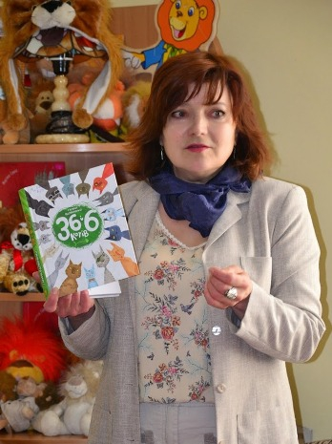
Популярна українська письменниця, яка дебютувала у великій літературі в 2008 році романом «Пів-яблука». Всі книги Галини Вдовиченко - яскравий приклад якісної літератури в мелодраматичному жанрі. Сюжети її творів розгортаються в українських містах і навколо знайомих багатьом читачам персонажів. Адже найчастіше головні герої книг цієї письменниці - звичайні люди, яких ми безліч разів зустрічали на вулиці, але при цьому трапляються з ними зовсім не звичайні події. Купити книги Галини Вдовиченко варто всім поціновувачам сучасної української літератури, визнаної шанованими критиками і приголубленою увагою читачів. Літературний дебют письменниці відбувся у 2008 році, коли світ побачив роман «Пів-яблука». Весь перший тираж твору був проданий всього за місяць, що зробило його лідером продажів, а журнал «Кореспондент» поставив роман на друге місце в рейтингу кращих книг 2009 року. В основу сюжету покладено історію чотирьох подружок, мешканок Львова - Галини, Ірини, Магди і Луїзи. В один день в їхньому житті з'являється старовинне дерев'яне яблуко, що зберігає в собі давній секрет, який допоможе кожній з них виконати їх найзаповітніші бажання. Книги, що вийшла в 2015 році, «Маріупольський процес» перемогла в номінації «Гранд роман» конкурсу «Коронація слова». Серед інших творів Галини Вдовиченко також варто відзначити книги для молодшого і середнього шкільного віку: «Мишкові миші», «Ліга непарних шкарпеток», «36 і 6 котів». Це добрі, веселі й захоплюючі історії, які, безсумнівно, сподобаються дітям молодшого і середнього шкільного віку.

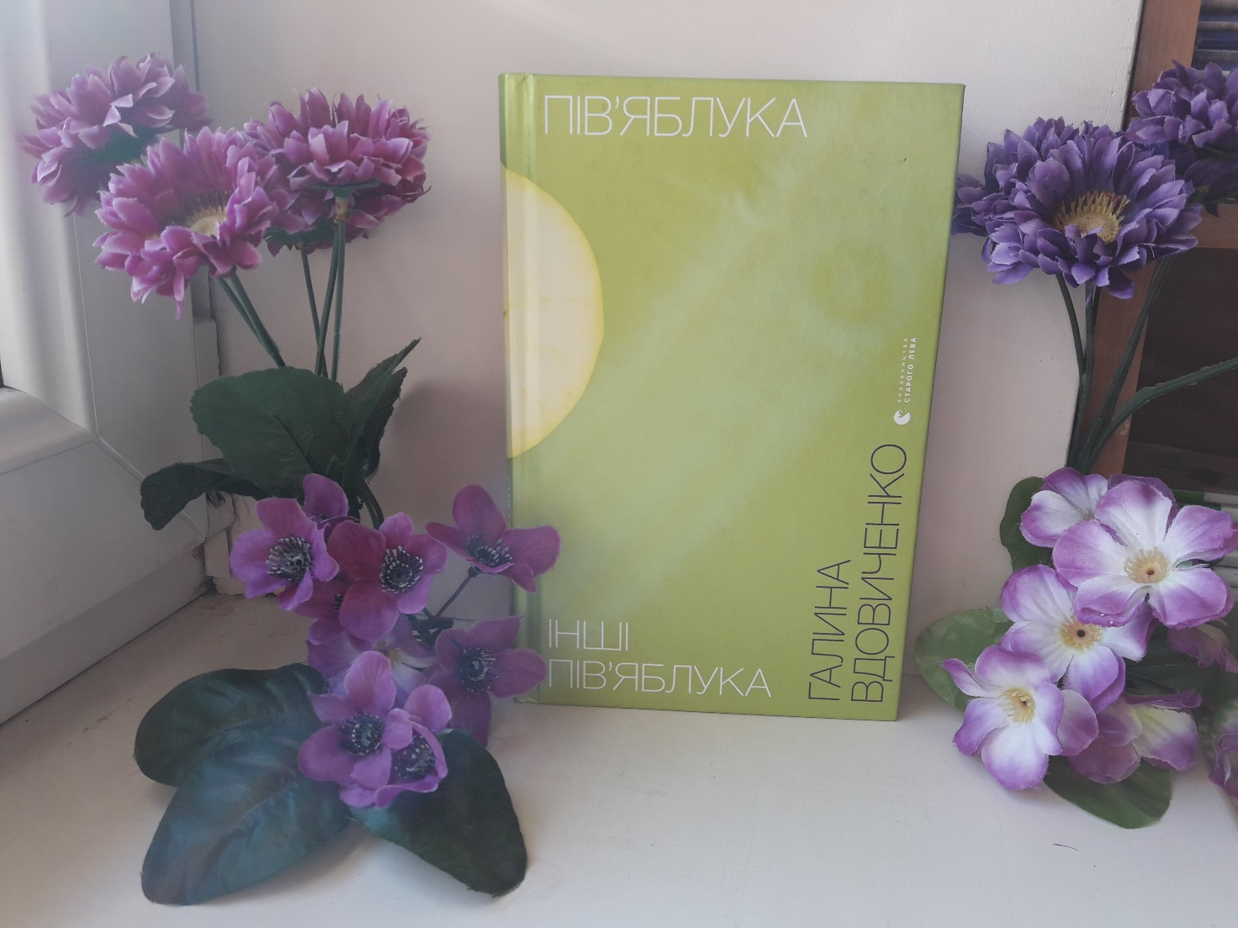Вдовиченко Г. Пів'яблука. Інші пів'яблука. : роман / Г. Вдовиченко .- Львів : Видавництво Старого Лева , 2019 .- 472с. .- 978-617-679-660-2 : 120 грн [71334]
Історія жіночої дружби, що дозволить читачеві поглянути на звичні речі по-новому, оповідь про долі чотирьох подруг - таких різних, але однаково близьких. Одного разу вони знаходять незвичний сувенір.Те, що спершу здавалося просто цікавою іграшкою, починає у дивовижний спосіб змінювати життя жінок, виконуючи найпотаємніші бажання кожної з них... Знахідка стане початком нових пригод, вона покаже, чого насправді бажають подруги. Хто міг створити цей шедевр? І чому майстер Пінзель, найзагадковіший галицький скульптор ХVІІІ століття, щодалі помітніше впливає на тих, хто живе у ХХІ столітті? Дізнайтесь усі таємниці, прочитавши цю чудову книжку. 06.12.2019
821(477)

Інші книги письменниці, що зберігаються в бібліотеці ІППО

Вдовиченко Г. Найважливіше - наприкінці : роман / Г. Вдовиченко .- Львів : Видавництво Старого Лева , 2019 .- 336с. .- 978-617-679-721-0 : 120 грн [71333]
Новий, довгоочікуваний роман Галини Вдовиченко, української письменниці та журналістки. Чолоік і жінка у стані війни, перемир'я ы розчарування, надії та віри. Тридцять п'ять років разом, дорослі діти, складний період життя. Той час, коли, нарешті, варто зрозуміти, що насправді єднало і роз'єднувало цих двох. Ця книжка про вміння прощати і співпереживати, не розмінюватися на дрібниці і бути уважним одне до одного і до себе, цінуючи кожну мить цього несамовито швидкоплинного життя. 06.12.2019

Бібліотека ОІППО березень 2020 р.

